Міністерство освіти та науки України

Національний технічний університет України “КПІ ім. Ігоря Сікорського”

Факультет інформатики та обчислювальної техніки

Кафедра автоматизованих систем обробки інформації і управління

**ЗВІТ**

про виконання лабораторної роботи №6

з дисципліни «Системи баз даних»

на тему:

«Ключі, обмеження та тригери»

**Виконав:** студент групи ІС-61

Іваницький Олег Русланович

Київ 2018

**Вправа 1 (Налаштування унікальності поля)**

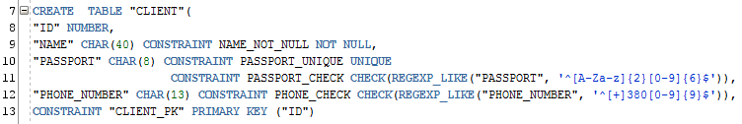

Рис.1 Створення таблиці Client

В запиті було застосовано наступні обмеження:

* в рядку 9 – обов’язковість заповнення (поле не може бути порожнім)
* в рядку 10 – унікальність (поле не може повторюватись)
* в рядках 11-12 – перевірка на значення (поле має відповідати вказаному формату)
* в рядку 13 був доданий первинний ключ (поле ID тепер є первинним ключем)

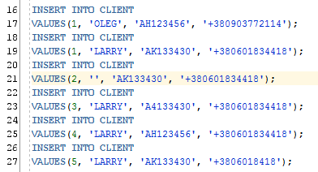

Рис.2 Запити для перевірки обмежень

В запиті на рис.2 було перевірено обмеження, прописані при створенні таблиці Client (рис.1).

Результат є наступним:

* Рядки 16-17 є коректними, тому кортеж вставився без проблем.



* У кортежі на рядках 18-19 присутній первинний ключ, який вже існує в таблиці, тому вибилася помилка про порушення обмеження на первинний ключ.

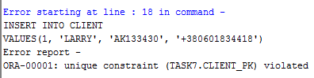

* У кортежі на рядка 20-21 порожнє поле ІМ’Я, тому вибилася помилка про порушення обмеження на обов’язковість заповнення поля

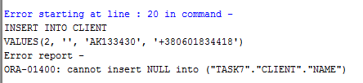

* У кортежі на рядках 22-23 поле ПАСПОРТ не відповідає вказаному формату, тому вибилася помилка про порушення перевірки на значення поля ПАСПОРТ

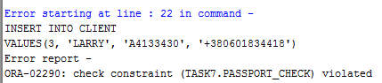

* У кортежі на рядках 24-25 поле ПАСПОРТ не є унікальним (воно є таким же, як у вставленому рядку), тому вибилася помилка про порушення обмеження на унікальність

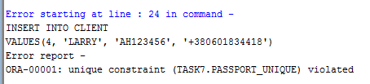

* У кортежі на рядка 26-27 поле НОМЕР_ТЕЛЕФОНУ не відповідає вказаному формату, тому вибилася помилка про порушення перевірки на значення поля НОМЕР_ТЕЛЕФОНУ

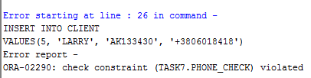

Окрім того, було створено і заповнено даними й інші таблиці: Check, Room, Service, Service_check з наступними структурами:

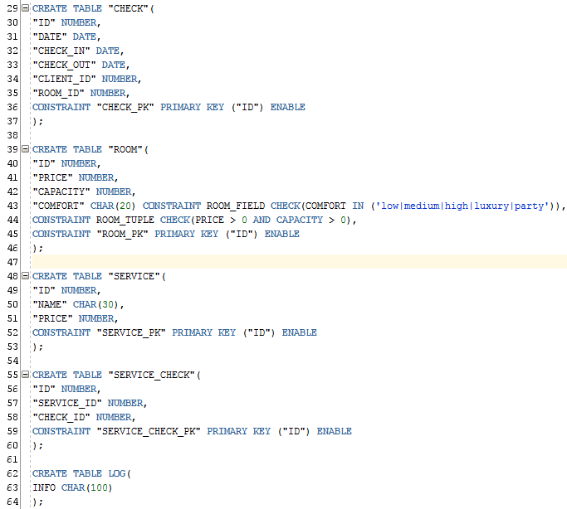

Рис.3 Структура таблиць



Рис.4 Створення зовнішніх ключів

Для перевірки додамо кортеж в табличку Check, який буде посилатися на неіснуюче значення в табличці Client. Запит має закінчитись з помилкою.

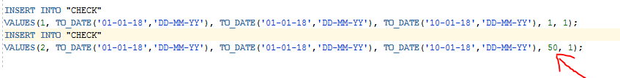

Рис.5 Вставка данних в таблицю Check (стрілка вказує на

неіснуючий id клієнта)

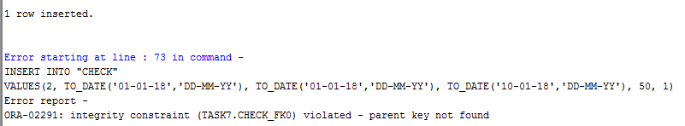

Рис.6 Результат вставки

Перший кортеж вставився без проблем, проте другий вибив помилку, оскільки посилається на неіснуючі дані.

**Вправа 2 (Налаштування обмежень рівня атрибутів або кортежів)**

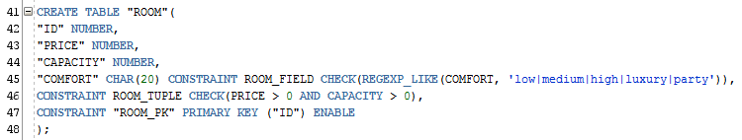

Рис.7 Створення таблиці Room

Для демонстрації обмежень на рівні атрибутів та кортежів було створену таблицю Room, в якій на рядку 45 реалізовано перевірку на рівні атрибуту, а на рядку 46 – на рівні кортежу.

Для перевірки спробуємо вставити деякі дані.

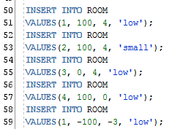

Рис.8 Запит на вставку даних

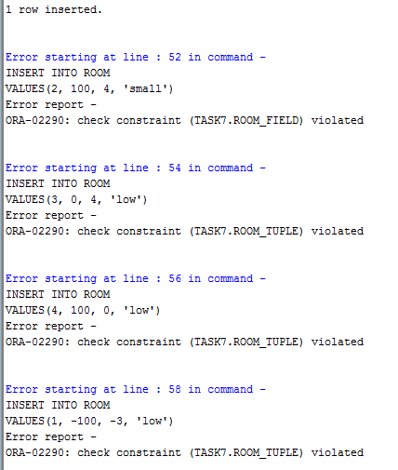

Рис.9 Результат запиту

* Перший кортеж вставився без проблем.
* Другий вибив помилку, бо вказано значення комфорту немає в списку доступних.
* Третій-П’ятий вибили помилку, бо значення Ціни і/або Місткості вказані неправильно

**Вправа 3 (Тригери)**

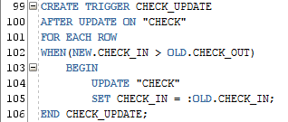

Рис.10 Створення тригеру на оновлення даних в таблиці Check

При оновленні даних перевіряється, чи не пізніше відбулася нова дата заселення, ніж стара дата виселення. Якщо так, то старе значення зберігається.



Рис.11 Існуючі дані в таблиці Check

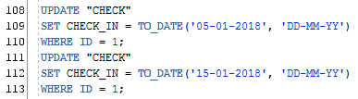

Рис.12 Запити на оновлення даних

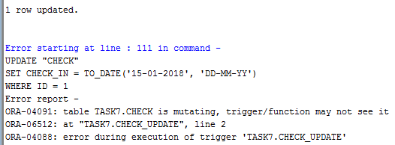

Рис.13 Результати запитів

Перший запит успішно оновив дані, так як 5 січня відбулось раніше, ніж 10 січня того ж року. Проте другий запит вибив помилку, так як там є намагання змінити дату в’їзду на дату, що стоїть пізніше дати виїзду.

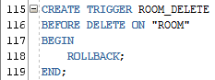

Рис.14 Створення тригеру на видалення даних з таблиці Room

Видалення кімнат не дозволяється, тому при спробі видалити записи з таблички Room транзакція відміняється.



Рис.15 Запит на видалення даних

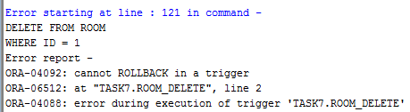

Рис.16 Результат запиту

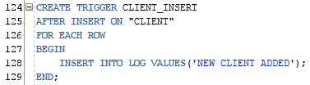

Рис.17 Створення тригеру на вставку даних в таблицу Client

При вставці записів в табличку Client, запис про подію вставляється в табличку Log.

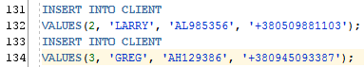

Рис.18 Запит на вставка даних

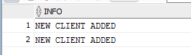

Рис.19 Вміст таблиці Log після вставки двох полів в табличку Client

**Вправа 4 (Індекси)**

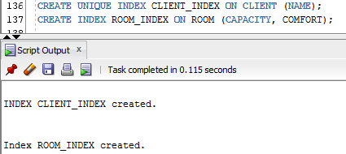

Рис.20 Створення індексів та результат запиту

На 136 рядку було створено унікальний індекс для неключового поля ІМ’Я в табличці КЛІЄНТ.

На 137 рядку було створено індекс для кількох полів – а саме, МІСТКІСТЬ та КОМФОРТ для таблиці КІМНАТА.

**Вправа 4 (Послідовності)**

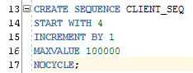

Рис.21 Створення послідовності

Була створена послідовність для автоматичної генерації значень первинного ключа. Послідовність починається з 4, збільшується на 1, максимальне значення – 100000, послідовність не має циклічного повторення номерів. Тепер при вставці елементів в табличку КЛІЄНТ, значення первинного ключа буде генеруватися автоматично.

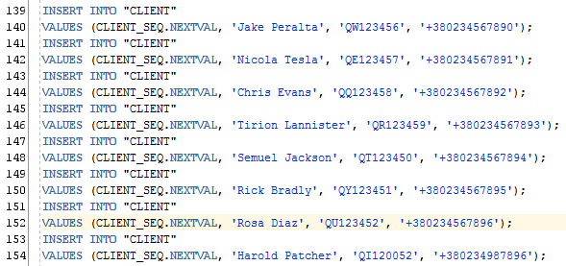

Рис. 22 Вставка елементів в табличку Client

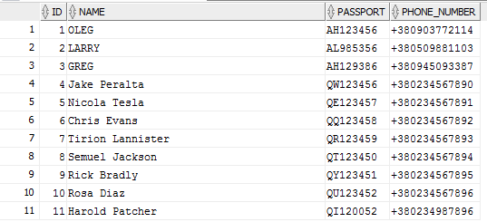

Рис.23 Результат запиту

Як бачимо, поле ID, яке є первинним ключем, було задано за допомогою послідовності, через що відбулася автогенерація.